－ 平成22年国勢調査 －
職業等基本集計結果
（大阪府）

平成22（2010）年10月1日現在



公表日：平成２５年１月２５日
大阪府総務部統計課
平成２２年国勢調査 職業等基本集計結果（大阪府）の概要
１ 職 業
（１）職業大分類別就業者
15歳以上就業者について、職業大分類別の割合をみると、「事務従事者」（21.3％）が最も高く、次いで「販売従事者」（16.4％）、「専門的・技術的職業従事者」（15.5％）など。
平成17年と比べると、「専門的・技術的職業従事者」が2.0ポイントの上昇。一方、「販売従事者」が1.5ポイントの低下。
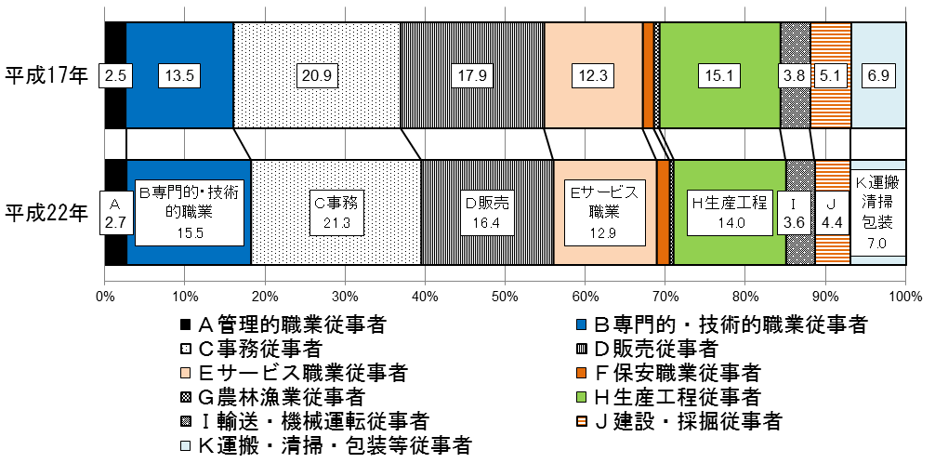
職業（大分類）、15歳以上就業者の割合（平成17、22年）

（２）従業上の地位と職業
職業大分類、男女別15歳以上雇用者の内訳をみると、「正規の職員・従業員」の割合は、男性では全ての職業で５割を超えているのに対し、女性では「管理的職業従事者」など６つの職業に留まる。
「労働者派遣事業所の派遣社員」の割合は、男性では「運輸・清掃・包装等従事者」（6.6％）が最も高く、女性では「事務従事者」（9.9％）が最も高い。
「パート・アルバイト・その他」の割合は、男性では「サービス職業従事者」（41.9％）が最も高く、女性では「運輸・清掃・包装等従事者」（86.6％）が最も高い。
職業（大分類）、従業上の地位、男女別15歳以上雇用者の割合（平成22年）

（男）
（女）
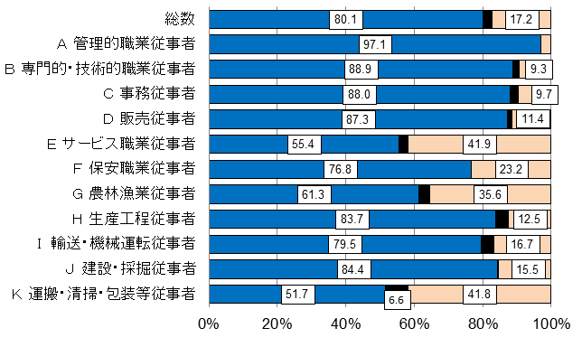
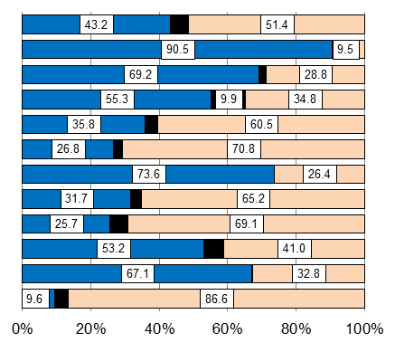

（３）産業と職業
産業（大分類）別15歳以上就業者に占める職業（大分類）別割合（平成22年）
平成22年）

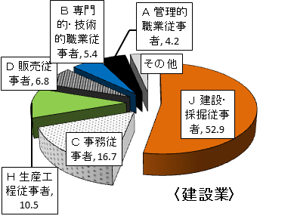
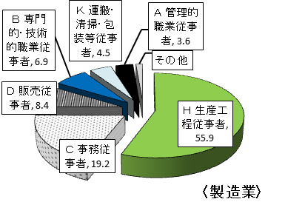
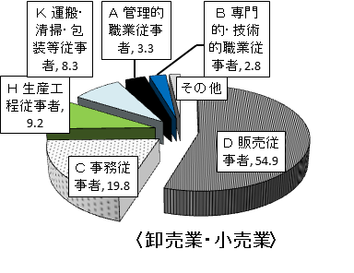
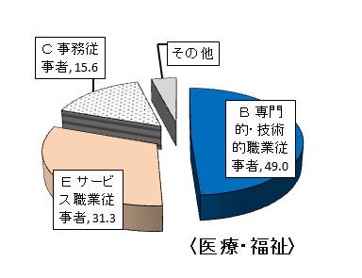
産業大分類別15歳以上就業者数の多い上位４産業について、職業大分類別の割合をみると、職業の構成は産業ごとに異なる特徴を持つが、「建設業」は「建設・採掘従事者」（52.9％）、「製造業」は「生産工程従事者」（55.9％）、「卸売業,小売業」は「販売従事者」（54.9％）が最も高い。
（％）
（％）
「医療,福祉」は「専門的・技術的職業従事者」（49.0％）と「サービス職業従事者」（31.3％）が高く、この二つで約８割を占める。
（％）
（％）

２ 夫婦の職業
夫と妻がともに就業者である夫婦について、夫と妻の職業大分類を組み合わせた割合をみると、夫の職業が「販売従事者」と妻の職業が「事務従事者」の組み合わせが6.9％と最も高い。
夫の職業（大分類）、妻の職業（大分類）別夫婦数の割合（平成22年）

３ 外国人就業者の職業
15歳以上外国人就業者の職業大分類別の割合を日本人就業者の割合と比較すると、「事務従事者」は日本人より8.6ポイント低く、「生産工程従事者」は日本人より9.8ポイント高くなっている。
また、国籍別にみると「生産工程従事者」は「ベトナム」（79.1％）が最も高く、「専門的・技術的職業従事者」は「イギリス」（85.0％）が最も高いなど、国籍により様々である。
職業（大分類）、15歳以上外国人及び日本人就業者の割合（平成22年）

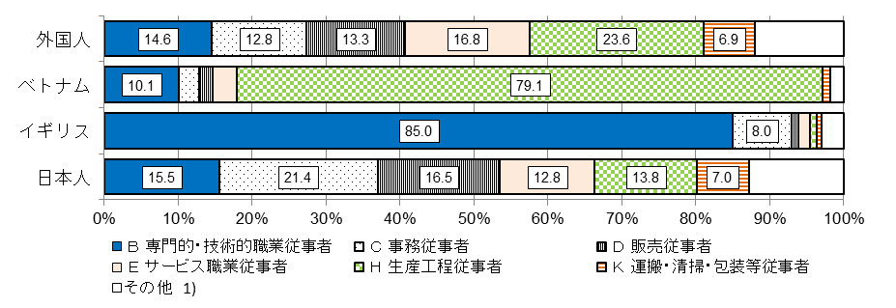
用語の解説
〈 労働力状態 〉
「労働力状態」とは、15歳以上の人について、調査年の９月24日から30日までの１週間（以下「調査週間」という。）に「仕事をしたかどうかの別」により、次のとおり区分したものです。

〈 産業 〉
「産業」とは、就業者について、調査週間中、その人が実際に仕事をしていた事業所の主な事業の種類によって分類したものをいいます。
国勢調査に用いている産業分類は、日本標準産業分類を国勢調査に適合するように集約して編成したもので、分類の詳しさの程度により、大分類、中分類、小分類があり、全ての調査票を用いた集計では、大分類について集計しています。

〈 職業 〉
「職業」とは、就業者について、調査週間中、その人が実際に従事していた仕事の種類によって分類したものをいいます（「休業者」（調査週間中仕事を休んでいた人）については、その人がふだん従事している仕事の種類）。
国勢調査に用いている職業分類は、日本標準職業分類を国勢調査に適合するように集約して編成したもので、分類の詳しさの程度により、大分類、中分類、小分類があり、全ての調査票を用いた集計では、大分類について集計しています。
個々の職業分類の詳しい定義や内容例示については、『平成22年国勢調査に用いる職業分類』をご参照ください。
URL http://www.stat.go.jp/data/kokusei/2010/users-g/pdf/syokugyo.pdf

〈 その他の用語 〉
その他の用語については、『平成22年国勢調査 調査結果の利用案内－ユーザーズガイド－』をご参照ください。
URL http://www.stat.go.jp/data/kokusei/2010/users-g.htm

〈 数値の見方 〉
本文及び図表中の数値は、表章単位未満で四捨五入しています。そのため合計と内訳の計が一致しないことがあります。
割合は、分母から「不詳」を除いて算出しています。
また、産業及び職業に関連する割合については、分母から「分類不能の産業」及び「分類不能の職業」を除いて算出しています。このため、総務省統計局が平成24年11月16日に公表した結果の概要と比較する際はご注意ください。
平成22年国勢調査 職業等基本集計
目 次

１ 職業 1

（１）職業大分類別就業者 1
図1-1 職業（大分類）、15歳以上就業者の割合（平成17、22年） 1
図1-2 職業（大分類）、男女別15歳以上就業者の割合（平成22年） 1
図1-3 職業（大分類）、15歳以上就業者男女比（平成22年） 2
図1-4 職業（大分類）、15歳以上就業者の女性比率（平成22年の対17年増減差） 2
表1-1 職業（大分類）、15歳以上就業者数（平成17、22年） 3
図1-5 職業（大分類）、年齢(10歳)別15歳以上就業者の割合（平成22年） 4
表1-2 職業（大分類）、年齢(10歳)別15歳以上就業者数（平成22年） 4

（２）従業上の地位と職業 5
図2-1 職業（大分類）、従業上の地位、男女別15歳以上雇用者の割合（平成22年） 5
表2-1 職業（大分類）、従業上の地位、男女別15歳以上就業者数（平成22年） 6
表2-2 職業（大分類）、従業上の地位、男女別15歳以上雇用者数（平成22年） 6

（３）産業と職業 7
図3-1 産業（大分類）別15歳以上就業者に占める職業（大分類）別割合（平成22年） 7
表3-1 産業（大分類）、職業（大分類）15歳以上就業者数（平成22年） 8
表3-2 産業（大分類）、職業（大分類）、男女別15歳以上就業者の割合（平成22年） 9
表3-3 産業（大分類）、職業（大分類）、男女別15歳以上就業者の割合（平成22年） 9

２ 夫婦の職業 10
表4-1 夫の職業（大分類）、妻の職業（大分類）別夫婦数の割合（平成22年） 10
表4-2 夫の職業（大分類）、妻の職業（大分類）別夫婦数（平成22年） 10

３ 外国人就業者の職業 11
図5-1 国籍、職業（大分類）、15歳以上外国人就業者の割合（平成22年） 11
表5-1 国籍、職業（大分類）、15歳以上外国人就業者数（平成22年） 12

４ 親子の同居・非同居 13
図6-1 配偶関係、年齢（5歳階級）、親との同居の割合（平成22年） 13
図6-2 三世代同居、65歳以上単身世帯の都道府県別割合（平成22年） 13

１ 職 業
（１）職業大分類別就業者
「事務従事者」が21.3％と最も高い。「専門的・技術的職業従事者」が平成17年から2.0ポイントの上昇

15歳以上就業者について、職業大分類別の割合をみると、「事務従事者」が21.3％と最も高く、次いで「販売従事者」が16.4％、「専門的・技術的職業従事者」が15.5％などとなっている。
図1 職業（大分類）、男女別就業者の割合（平成17、22年）

平成17年と比べると、「専門的・技術的職業従事者」が2.0ポイントの上昇、次いで「サービス職業従事者」が0.6ポイントの上昇などとなっている。一方、「販売従事者」が1.5ポイントの低下、次いで「生産工程従事者」が1.1ポイントの低下となっている。
図1-1 職業（大分類）、15歳以上就業者の割合（平成17、22年）

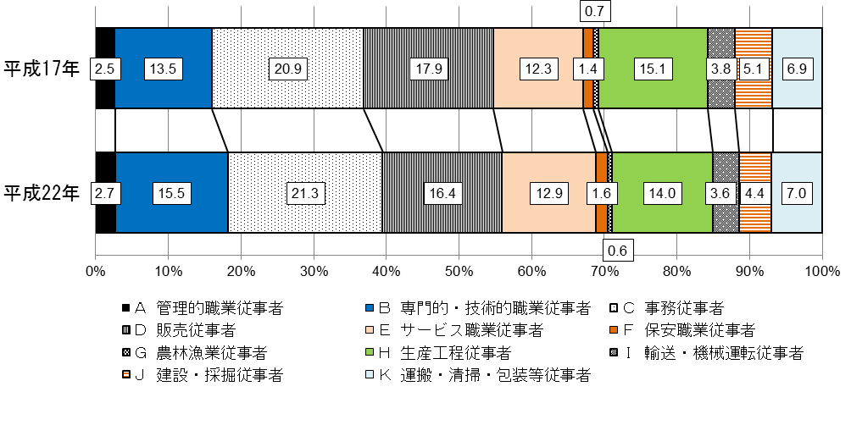
男性は「販売従事者」及び「生産工程従事者」が17.9％、女性は「事務従事者」が31.1％
男女別15歳以上就業者について、職業大分類別の割合をみると、男性は「販売従事者」及び「生産工程従事者」が17.9％と最も高く、次いで「専門的・技術的職業従事者」が14.2％などとなっている。女性は「事務従事者」が31.1％と最も高く、次いで「サービス職業従事者」が19.5％、「専門的・技術的職業従事者」が17.3％などとなっている。
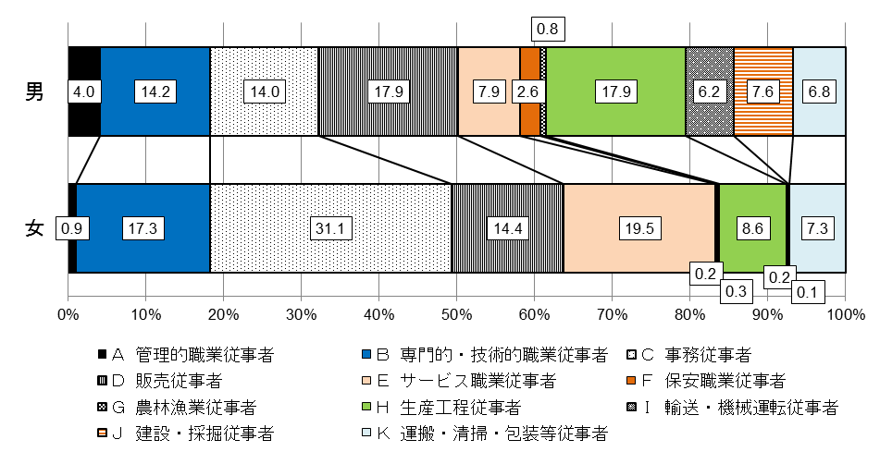
図1-2 職業（大分類）、男女別15歳以上就業者の割合（平成22年）

「建設・採掘従事者」、「輸送・機械運転従事者」及び「保安職業従事者」は９割以上が男性

職業大分類別15歳以上就業者について、男女の割合をみると、男性の割合は「建設・採掘従事者」が98.6％と最も高く、次いで「輸送・機械運転従事者」が97.7％、「保安職業従事者」が94.9％などとなっている。女性の割合は「サービス職業従事者」が64.7％と最も高く、次いで「事務従事者」が62.4％、「専門的・技術的職業従事者」が47.5％などとなっている。
平成17年と比べると、全体に女性の占める割合が高くなっているが、特に「販売従事者」が2.2ポイント、「管理的職業従事者」が1.6ポイント、「専門的・技術的職業従事者」が1.4ポイントの上昇などとなっている。一方、女性の約3割を占める「事務従事者」については0.5ポイントの低下となっている。
図1-3 職業（大分類）、15歳以上就業者男女比（平成22年）

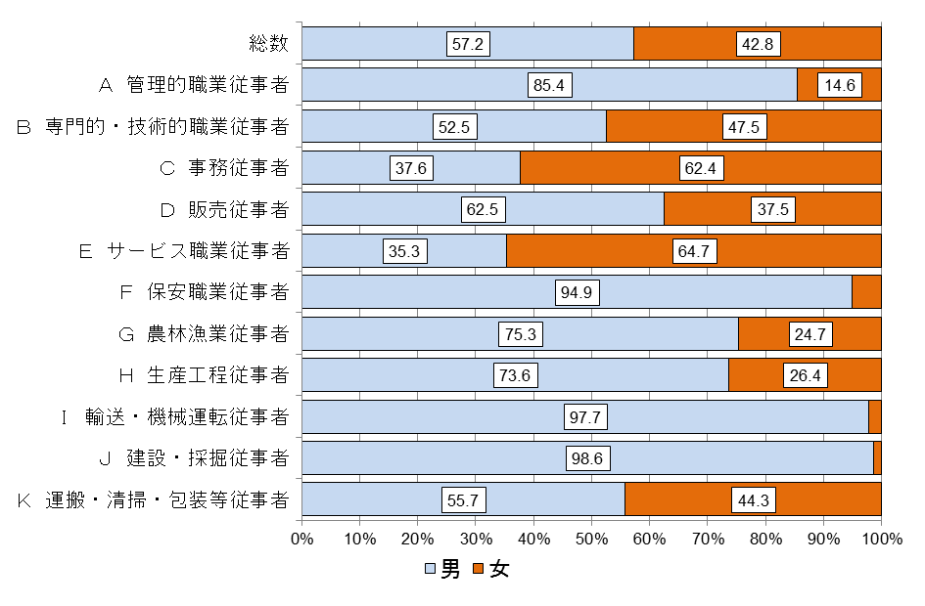

図1-4 職業（大分類）、15歳以上就業者の女性比率（平成22年の対17年増減差）

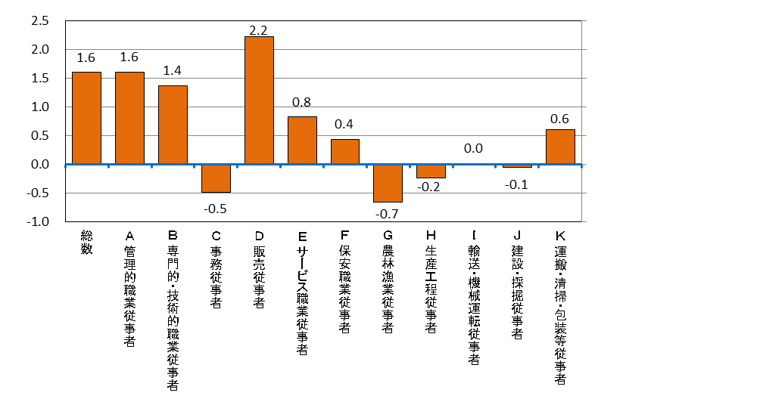

表1-1 職業（大分類）、15歳以上就業者数（平成17、22年）

「農林漁業従事者」では65歳以上の占める割合が約4割

15歳以上就業者について、職業大分類の割合を年齢（10歳）別にみると、15～24歳の若年層の占める割合は、サービス職業従事者（15.5％）で最も高く、25～34歳は、専門的・技術的職業従事者（25.8％）での割合が高い。35～44歳が占める割合は、建設・採掘従事者（29.7％）で最も高く、45～54歳では、事務従事者（22.9％）での割合が他の職業に比べて高い。また、55～64歳については、管理的職業従事者（33.3％）の割合が、65歳以上については、農林漁業従事者（42.6％）の割合が他の職業に比べて圧倒的に高くなっている。
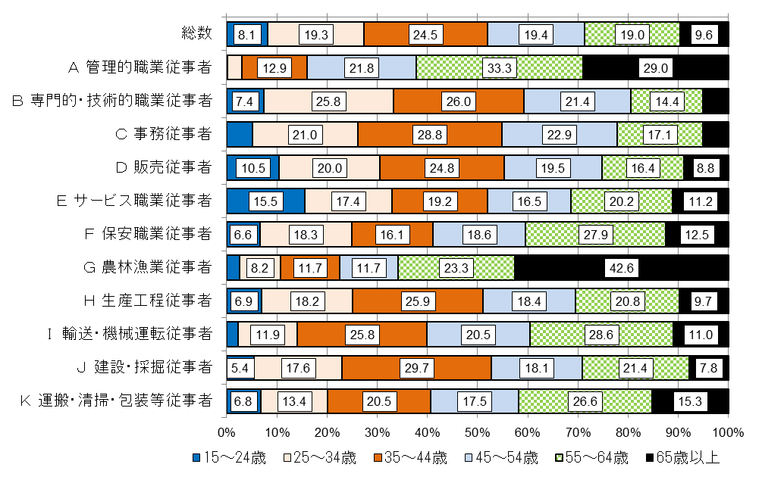
図1-5 職業（大分類）、年齢（10歳）別15歳以上就業者の割合（平成22年）

表1-2 職業（大分類）、年齢（10歳）別15歳以上就業者数（平成22年）

（２）従業上の地位と職業
「労働者派遣事業所の派遣社員」では男性は「運輸・清掃・包装等従事者」、女性は「事務従事者」が最も多い

職業大分類、男女別15歳以上雇用者の内訳をみると、「正規の職員・従業員」の割合は、男性では「管理的職業従事者」が97.1％と最も高く、次いで「専門的・技術的職業従事者」が88.9％などとなっており、女性では「管理的職業従事者」が90.5％と最も高く、次いで「保安職業従事者」が73.6％などとなっている。
「労働者派遣事業所の派遣社員」の割合は、男性では「運輸・清掃・包装等従事者」が6.6％と最も高く、女性では「事務従事者」が9.9％と最も高い。
「パート・アルバイト・その他」の割合は、男性では「サービス職業従事者」が41.9％と最も高く、次いで「運輸・清掃・包装等従事者」が41.8％などとなっており、女性では「運輸・清掃・包装等従事者」が86.6％と最も高く、次いで「サービス職業従事者」が70.8％などとなっている。

図2-1 職業（大分類）、従業上の地位、男女別15歳以上雇用者の割合（平成22年）

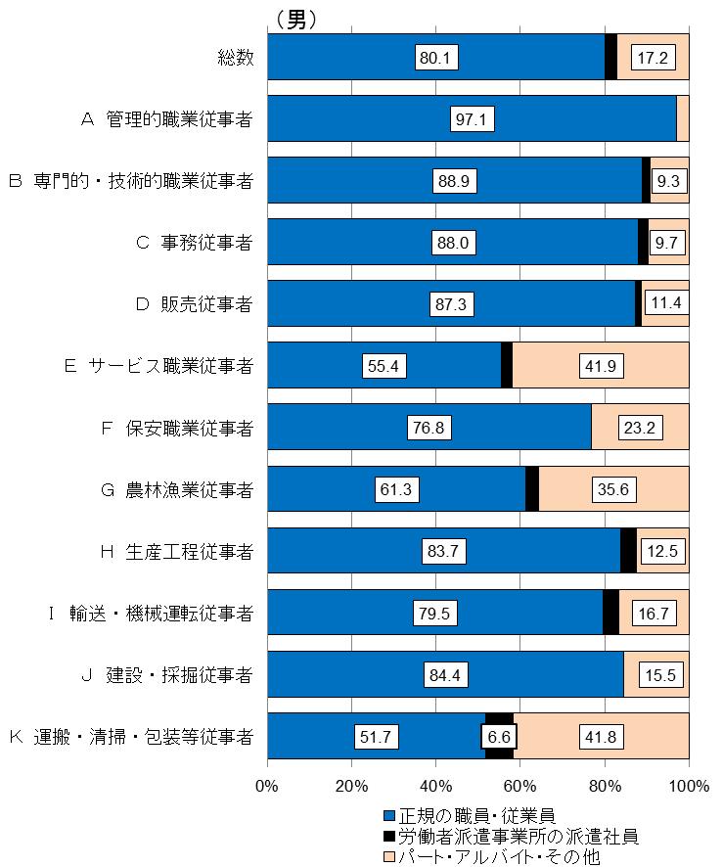
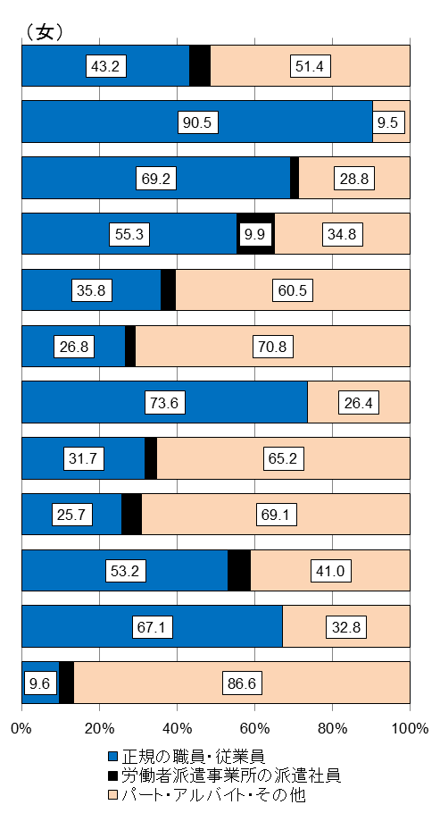

表2-1 職業（大分類）、従業上の地位、男女別15歳以上就業者数（平成22年）

表2-2 職業（大分類）、従業上の地位、男女別15歳以上雇用者数（平成22年）

（３）産業と職業
「医療,福祉」は「専門的・技術的職業従事者」、「サービス職業従事者」で約８割を占める
職業の構成は産業ごとに異なる特徴をもつが、「事務従事者」はどの産業も２割近い

産業大分類別15歳以上就業者数の多い上位４産業について、職業大分類別の割合をみると、職業の構成は産業ごとに異なる特徴を持つが、「建設業」は「建設・採掘従事者」が52.9％、「製造業」は「生産工程従事者」が55.9％、「卸売業,小売業」は「販売従事者」が54.9％と最も高くなっている。「医療,福祉」は「専門的・技術的職業従事者」が49.0％と最も高く、次いで「サービス職業従事者」が31.3％となり、この二つで約８割を占める。
また、「事務従事者」についてはいずれの産業においても２割近くを占めている。

図3-1 産業（大分類）別15歳以上就業者に占める職業（大分類）別割合（平成22年）

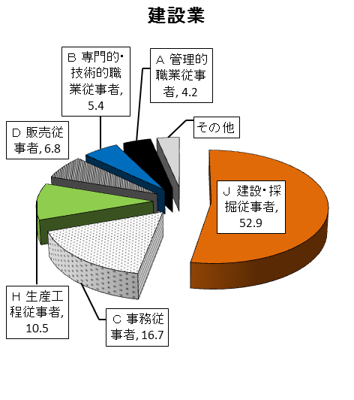
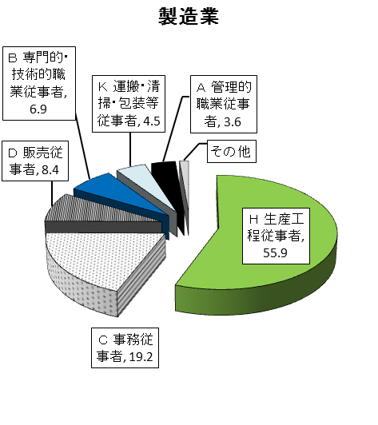
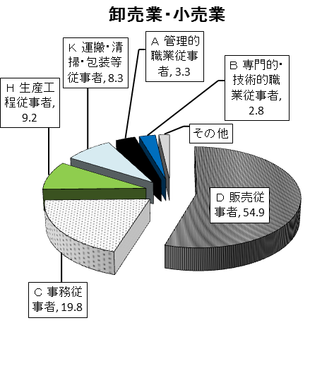
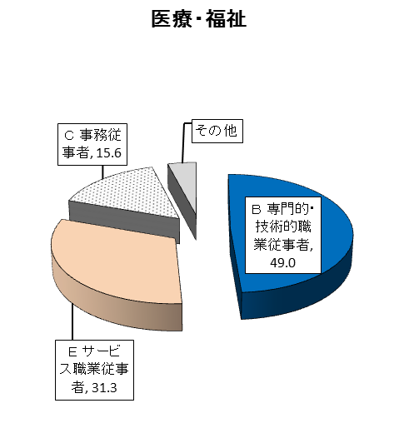

（％）
（％）

（％）
（％）

表3-1 産業（大分類）、職業（大分類）、15歳以上就業者数（平成22年）

男性は「製造業」の「生産工程従事者」が12.5％、女性は「卸売業・小売業」の「販売従事者」が11.0％

男女別15歳以上就業者について、産業大分類と職業大分類を組み合わせた割合をみると、男性は「製造業」の「生産工程従事者」が12.5％と最も高く、次いで「卸売業,小売業」の「販売従事者」が10.4％などとなっている。
女性は「卸売業,小売業」の「販売従事者」が11.0％と最も高く、次いで「医療,福祉」の「専門的・技術的従事者」が9.5％などとなっている。
表3-2 産業（大分類）、職業（大分類）、男女別15歳以上就業者の割合（平成22年）

表3-3 産業（大分類）、職業（大分類）、男女別15歳以上就業者の割合（平成22年）

２ 夫婦の職業
夫が「販売従事者」、妻が「事務従事者」の組み合わせが最も多い
夫と妻がともに就業者である夫婦について、夫と妻の職業大分類を組み合わせた割合をみると、夫の職業が「販売従事者」と妻の職業が「事務従事者」の組み合わせが6.9％と最も高く、次いで夫婦の職業がともに「専門的・技術的職業従事者」の組み合わせが5.9％、夫婦の職業がともに「事務従事者」の組み合わせが5.5％などとなっている
また、夫婦の職業が同じ組み合わせは上位１０組中５組あり、全体の約４分の１を占める。
表4-1 夫の職業（大分類）、妻の職業（大分類）別夫婦数の割合（平成22年）

表4-2 夫の職業（大分類）、妻の職業（大分類）別夫婦数（平成22年）

３ 外国人就業者の職業
「ベトナム」、「ブラジル」及び「ペルー」は「生産工程従事者」が６割を超える
「イギリス」及び「アメリカ」は「専門的・技術的職業従事者」が８割を超える

15歳以上外国人就業者について、職業大分類別の割合をみると、「生産工程従事者」が23.6％と最も高く、次いで「サービス職業従事者」が16.8％、「専門的・技術的職業従事者」が14.6％などとなっている。
これを日本人就業者の割合と比較すると「事務従事者」では日本人が8.6ポイント高く、「生産工程従事者」では外国人が9.8ポイント高くなっている。
また、国籍別にみると、「イギリス」及び「アメリカ」を除く国籍で「生産工程従事者」が最も高いが、その割合は国籍によって大きく異なり、「ベトナム」は約８割、「ブラジル」、「ペルー」及び「インドネシア」は約６割となっている。
「イギリス」及び「アメリカ」は「専門的・技術的職業従事者」が最も高く、８割超となっている。
図5-1 国籍、職業（大分類）、15歳以上外国人就業者の割合（平成22年）

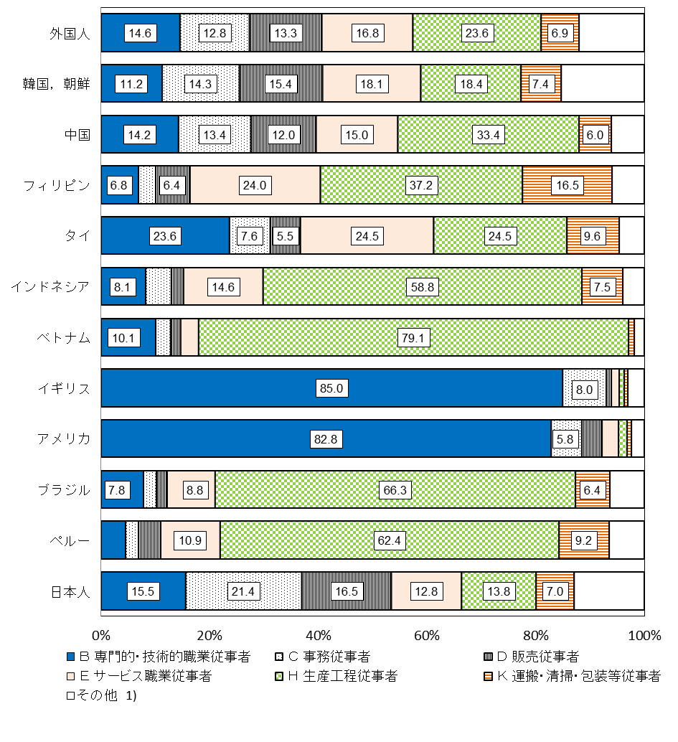

表5-1 国籍、職業（大分類）、15歳以上外国人就業者数（平成22年）

４ 親子の同居・非同居
15歳以上人口に占める親との同居の割合を配偶関係別、年齢５歳階級別にみると、未婚では年齢とともに一貫して同居率は低下する傾向にあるが、有配偶では、30～34歳まで低下を続けた後、50～54歳までは上昇傾向にあることが見てとれる（その後の低下は親世代の死亡等によるものと考えられる）。
有配偶では30～34歳以降は同居率が上昇
では
このうち30～34歳について、男女別・就業、非就業の別でみると、未婚では男女ともに非就業の同居率が就業を上回るのに対して、有配偶では男性は非就業の同居率が就業を上回っているが、女性の場合、就業の同居率が非就業を上回る結果となっている。
図6-1 配偶関係、年齢（５歳階級）、親との同居の割合（平成22年）

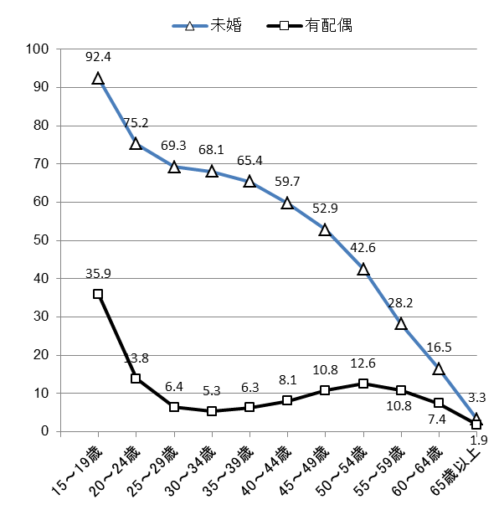
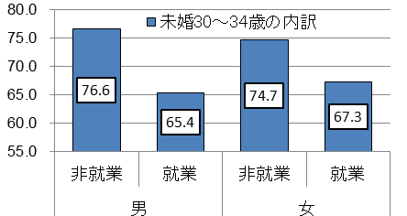
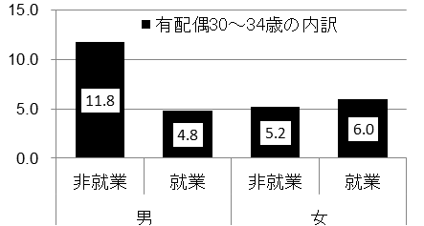

＜ちなみに・・・＞
世帯に占める三世代同居の割合をみると、大阪府は3.6％で全国第４５位。当然ながら65歳以上の単身世帯割合との相関が大きく（逆の相関）、22.1％で全国第３位。
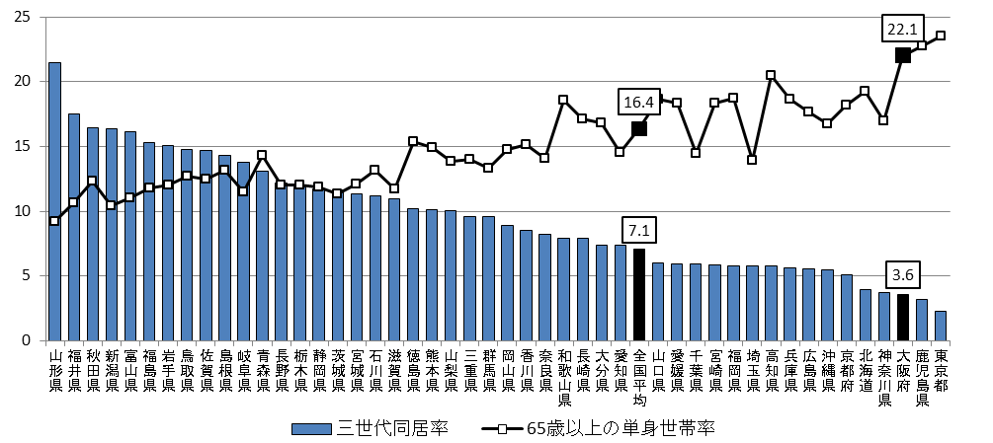
図6-2 三世代同居、65歳以上単身世帯の都道府県別割合（平成22年）

